网易即时通客户端指南

即时通客户端…………………………………………………………………………..2
即时通客户端安装…………………………………………………………………….3
即时通客户端配置(登录)…………………………………………………………….3
即时通客户端设置……………………………………………………………………..5
即时通客户端修改密码…………………………………………………………….. 6
即时通客户端形象上传……………………………………………………………….7

即时通客户端安装
双击安装文件后依据下列操作进行安装。
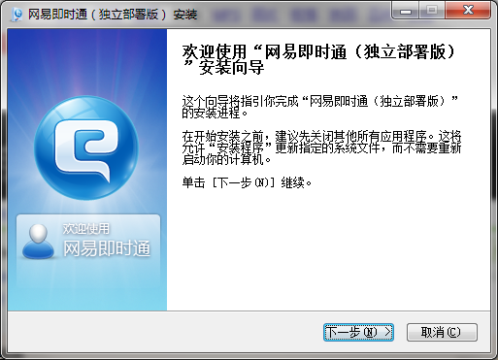
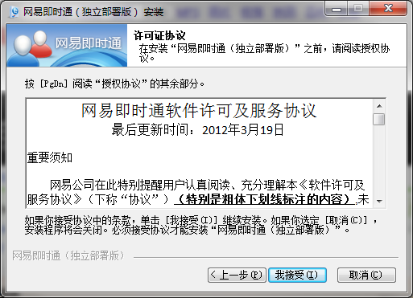

点击“下一步“
点击“我接受“

点击“我接受“
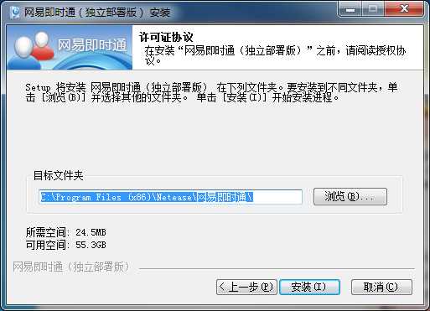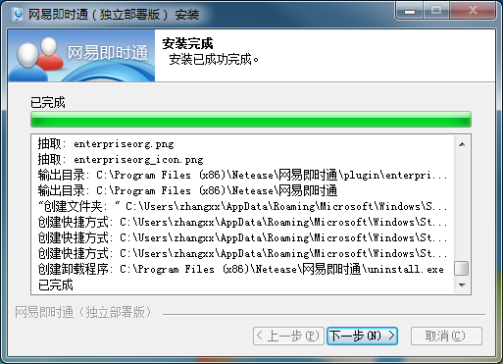
内容-（微软雅黑一小四号字）
点击“安装（I）“
点击“下一步”

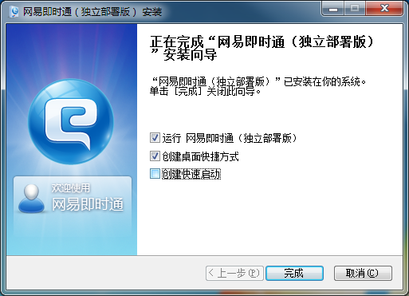

点击“完成”

到此，网易即时通的完整就完成了，接下来就是配置。

即时通客户端配置(登录)
网易即时通客户端配置：选择“服务器设置”->输入名称,地址.端口.
名称(随意输入):ucweb地址: eim.uc.cn (或者输入IP地址:121.14.161.215) 端口:8080,点击 “添加”后 “保存并关闭”
“
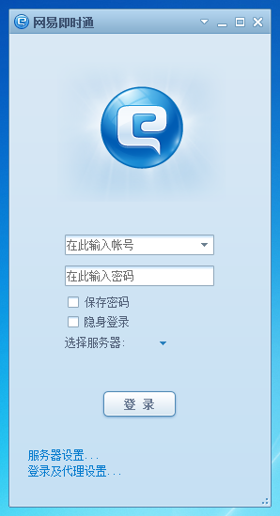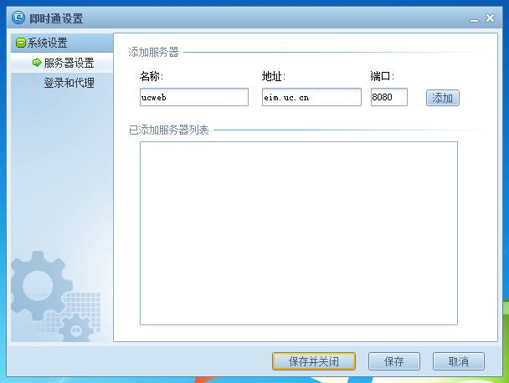

名称可以输入任意

请输入：eim.uc.cn
端口输入：8080

第1步

即时通客户端设置
即时通客户端设置
登录即时通后,可以设置自己的基本信息,在主界面左下点击” ”图标, 或者主界面左上角双击” ”图标.
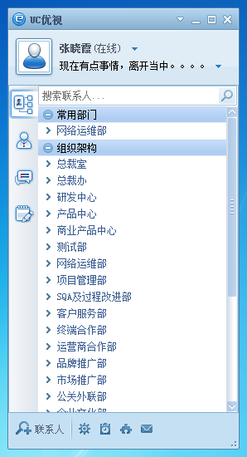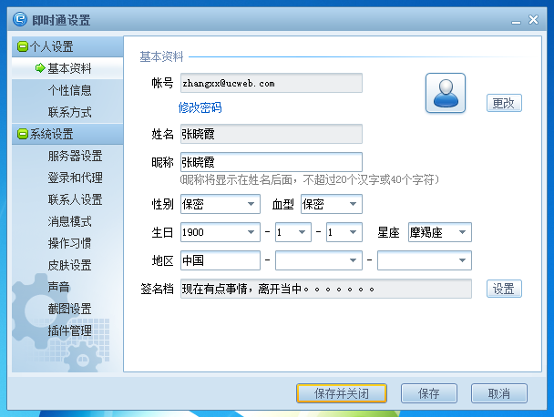

修改自己基本信息

修改自己的联系方式
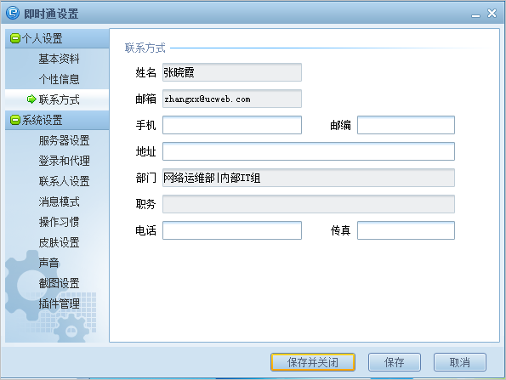
修改联系方式
即时通客户端修改密码
登录即时通后,在主界面左下点击” ”图标, 或者主界面左上角双击” ”图标,在”基本资料”里面修改密码
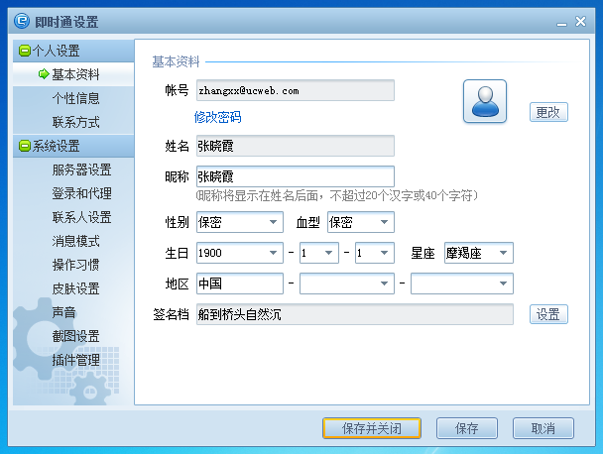
点击此处
点击”修改密码”会打开修改密码的窗口,密码一定要符合相应的规范.
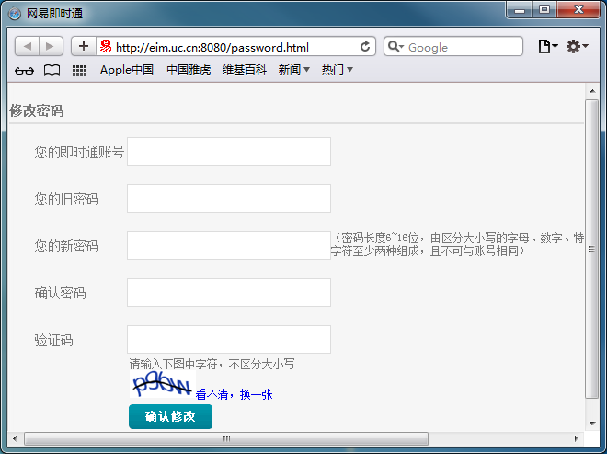
密码规范
即时通客户端形象上传
登录即时通后,在主界面左下点击” ”图标, 或者主界面左上角双击” ”图标,选择”个人信息”
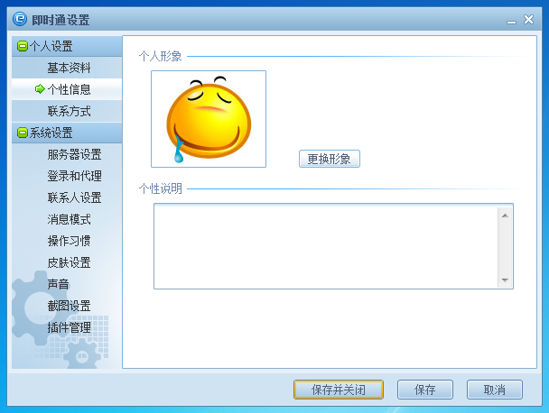

点击”更换形象”

选择此处上传本地图像

